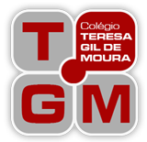
3 | Apontadores com depósito
3 | Borrachas brancas macias (tamanho grande)
1 | Caixa de lápis de cor (24 cores)
1 | Garrafa para beber água (identificar com o nome da criança)
1 | Estojo com 12 bastões de giz de cera curto e grosso
1 | Estojo com 12 big canetas hidrográficas (jumbo)
1 | Estojo em tecido com 3 divisórias (para guardar lápis, borracha, etc )
5 | Lápis preto no. 2
1 | Tesoura sem ponta
1 | Camiseta usada de adulto para as aulas de pintura
2 | Cadernos pequenos brochura capa dura 100 folhas (1 azul e 1 vermelho)
4 | Caixas de massa para modelar com 12 cores (Soft)
500  1 | Folhas de papel TAMANHO A4, para XEROX (NÃO SERVEM OS PAPÉIS NOS TAMANHOS: Sulfite, Ofício, Carta/Letter) favor etiquetar o pacote  Bloco de canson A4
1  5 | Pasta de plástico com elástico fina  Pastas de papel com grampo vermelhas
2  1 | Pincéis (um no. 14 e outro no. 6)  Estojo de tinta guache com 6 cores
1 | Pote médio para guardar massinha
1 | Lastex
10 | Sacos plásticos (grossos) no tamanho A4 e com furos
3  1 | Tubos de cola bastão  Tubo de cola branca tamanho grande
 | MATERIAL DE HIGIENE (ESCOVA DE DENTE, CREME DENTAL E TOALHINHA) E GARRAFA DE ÁGUA DEVERÃO FICAR NA MOCHILA.
 | IDENTIFICAR COM O NOME DO ALUNO TODOS OS MATERIAIS . SUGERIMOS COLOCAR EM CADA LÁPIS, CANETINHA, GIZ DE CERA, ETC.

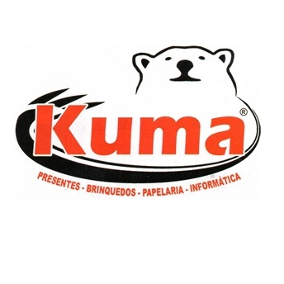
Sugestão de compras:
Loja Kuma Papelaria – a maior papelaria da região!
Rua: Juvêncio de Araújo Figueiredo, nº483 – Perus – tel.: 3917-8693

